一 。影展簡介
今年主題「好.動.玩.樂」主要突顯出要提供兒少「好」的動、玩的機會，才有「樂」的可能。並從「動」得以探索自己與世界，從「玩」得以習得出活知識與建立信心。影展內容與規畫，除了繼續邀請來自國內外獲獎且符合影展精神的影片，透過不同類型電影放映與專家學者的參與映後座談，以及週邊活動規畫等柔性訴求方式進行。在影片規畫方面，分為「童心世界」、「校園私角落」、「天才天才？」、「過動人生」等四個主題單元。在週邊活動部份，設計「世界咖啡館－我對教育小看法」，讓兒少分組討論現今親子關係議題，盼能提昇兒少的主體性；同時也設計「親子之間－影像信」自拍徵件活動，以增進兒少與養育者之間的溝通，化解關係之間的衝突與糾結。

二．高雄場次與票價
高雄放映時間地點
高雄駁二in89豪華電影院
地址：高雄市鹽埕區大勇路5-1, 5-2號
電話：07-976-6088
時間：7/1-9/30每週六、日上午10點30分開始
高雄場：（一）報名方式：線上購票、駁二 in89 現場購買。
（二）票價：
①非會員:190 元
②駁二 in89 會員：150 元
③大大套票（5 張）：500 元
★影城座位數量有限，有意願的觀眾可以請至線上以及現場購買。

7/1  小莫當家Morrison gets a baby sister  ★映後座談 | 普遍級  71min
7/2  她不怪，她是我妹妹Sister  ★映後座談 | 普遍級  109min
7/8  快樂第四名Fourth Place  ★映後座談 | 普遍級  116min
7/9  酷瓜人生My Life as a Courgette  ★映後座談 | 普遍級  68min
7/15  老師呱呱叫Mr. Frog  ★映後座談 | 普遍級  84min
7/16  她不怪，她是我妹妹Sister  ★映後座談 | 普遍級  109min
7/22  不要讓琴子不開心The Round Table  ★映後座談 | 普遍級  113min
7/23  女孩青春紀事The World of Us  ★映後座談 | 普遍級  95min
7/29  四百擊 Les quatre cents coups  ★映後座談 | 輔導級  100min
7/30  動畫人生Life, Animated  ★映後座談 | 普遍級  92min
8/5  你是好孩子Being Good  ★映後座談 | 保護級  120min
8/6  快樂第四名Fourth Place  ★映後座談 | 普遍級  116min
8/12  親愛媽咪Mommy  ★映後座談 | 保護級  139min
8/13  動畫人生Life, Animated  ★映後座談 | 普遍級  92min
8/19  四百擊Les quatre cents coups  ★映後座談 | 輔導級  100min
8/20  小莫當家 Morrison gets a baby sister  ★映後座談 | 普遍級  71min
8/26  你是好孩子 Being Good  ★映後座談 | 保護級  120min
8/27  親愛媽咪Mommy  ★映後座談 | 保護級  139min
9/2  不要讓琴子不開心The Round Table  ★映後座談 | 普遍級  113min
9/3  老師呱呱叫Mr. Frog  ★映後座談 | 普遍級  84min
9/9  酷瓜人生My Life as a Courgette  ★映後座談 | 普遍級  68min
9/10  她不怪，她是我妹妹Sister  ★映後座談 | 普遍級  109min
9/16  女孩青春紀事The World of Us  ★映後座談 | 普遍級  95min
9/17  小莫當家Morrison gets a baby sister  ★映後座談 | 普遍級  71min
9/23  動畫人生Life, Animated  ★映後座談 | 普遍級  92min
9/24  親愛媽咪Mommy  ★映後座談 | 保護級  139min
9/30  你是好孩子Being Good  ★映後座談 | 保護級  120min

三．片單介紹

●童心世界

小莫當家 Morrison gets a baby sister
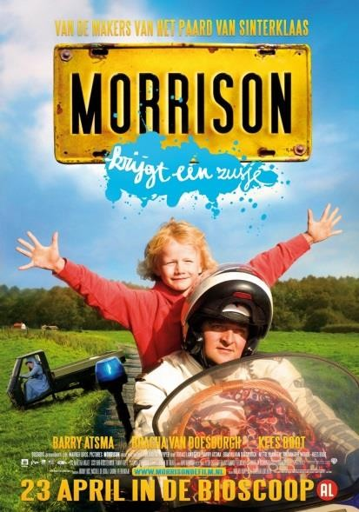
Barbara Bredero / 荷蘭/ 2008 /劇情片/71min/
普遍級 開羅國際影展兒童長片獎

家裡新生兒出生後，五歲的莫瑞森逃家了，更糟的是，他帶著剛剛出生寶貝妹妹一起逃走…到了午夜，莫瑞森的父親慌慌張張地跑上樓，莫瑞森得趕快穿好衣服，因為小孩要出生了，而且比預產期還要早一個星期， 爸爸時間不多了，得把莫瑞森載到修道院的阿姨家。但莫瑞森設法逃走，大家都驚慌失措，警方帶著大批人馬搜尋莫瑞森，另一方面，寶貝妹妹席夢已經出生了，莫瑞森可以聽見她在遠方的哭聲，他決定一有機會就要開始行動…"
預告片：https://www.youtube.com/watch?v=DtUu-24MKyE
探討議題：手足忌妒、老大情懷、孩童想像


不要讓琴子不開心 The Round Table

行定勳/ 日本/ 2014 /劇情片/113min/普遍級

2014 年沖縄國際電影節

就讀國小三年級的琴子與七名家人住在大阪的小公寓裡，每個人都超疼愛 琴子，可是她自己卻超討厭這種看似完美的快樂生活。她想要與眾不同， 因為這才是最酷的事情！像是戴著眼罩去上課的小惠、來自南韓的朴同學， 以及她的口吃好友波波…爺爺教會琴子「想像」，從那之後她決定展開冒 險，朝著夢想中的大人世界奔跑遊玩！
預告片：https://www.youtube.com/watch?v=p9bV2sIA2aI
探討議題：成長日記、友情、父母離異、騷擾

老師呱呱叫 Mr. Frog
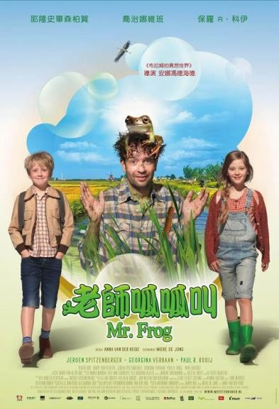
Anna van der Heide / 荷蘭/ 2016 /劇情片/ 84min/普遍級 2016 阿姆斯特丹國際兒童影展最佳荷蘭家庭影片獎
希塔媽媽很少陪伴她，希塔的老師法蘭茲很關心她，沒想到老師卻突 然變成青蛙！幾天後老師遲到，因為一隻黑色大鸛鳥差點吃了他。校長想開除他，希塔和好朋友華特想阻止，所以去搜校長室。大鸛鳥從 窗戶飛進來，華特嚇得跑走，留希塔一人躲在校長室。希塔很氣華特 丟下她，隔天讓法蘭茲老師變成青蛙，再把他帶回家，老師才明白希 塔很寂寞。校慶當天，老師竟當眾變成青蛙！希塔也發現原來校長就 是那隻大鸛鳥！有了媽媽和華特幫忙，希塔能否轉危為安呢？
預告片：https://www.youtube.com/watch?v=t9iXCAt2bgs
探討議題：孩子的力量
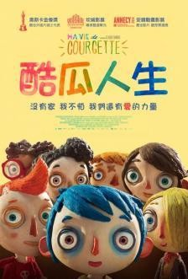

酷瓜人生 / My Life as a Courgette
克勞德巴哈 Claude Barras / 瑞典、法國/ 2016 /動畫/ 68min/普遍級

2016 奧斯卡金像獎最佳外語片瑞士代表
入圍第 74 屆金球獎最佳動畫
第 29 屆歐洲電影獎最佳動畫
榮獲安錫動畫影展最佳影片、觀眾票選獎

九歲小男孩酷瓜，原本應該擁有快樂的童年，然而相依為命的媽媽，卻 因為酗酒意外過世，留下酷瓜獨自一人。好心的警察將酷瓜帶到收容所 安置，這裡每個孩子都帶著不同的人生故事。有非法移民的母親遭到遣 返，有爸媽因吸毒而被勒戒，也有的遭到至親家暴對待。即使孩子們平 日打打鬧鬧，大家還是很珍惜在一起生活的日子。一日，院裡新來了一個女孩卡蜜，她的開朗不僅點亮了院裡的氣氛，也讓酷瓜第一次有了心動的感覺。正當大家相處越來越融洽時，卡蜜的阿姨突然出現，為了大 筆撫養金和收容所爭取撫養權。一場保衛卡蜜大作戰正式展開！
預告片：https://www.youtube.com/watch?v=1Xn3Q0OC5VE
探討議題：功能不彰家庭(酗酒、吸毒、家暴)、孤兒、單親處境

●校園私角落
四百擊 Les quatre cents coups

法蘭索瓦·楚浮 / 法國 / 1959 /劇情片/ 100min/輔導級

坎城影展得獎的新浪潮電影-最佳導演獎

電影史上最重要的作品．你不得不看的精典鉅作。新浪潮教父楚浮 代表作，帶你進入自傳式的童年生活。

預告片：https://www.youtube.com/watch?v=i89oN8v7RdY
探討議題：校園規訓、叛逆、教育本質

《你是好孩子》Being Good
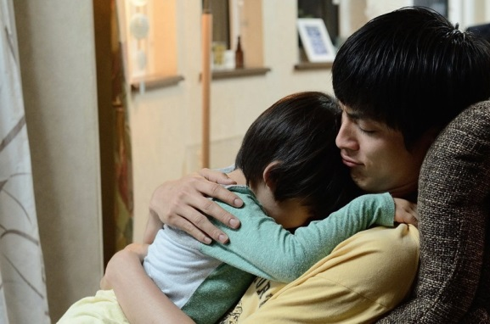
吳美保 / 日本 / 2015 /劇情片/ 120min/保護級

蒙特婁國際影展最佳導演─吳美保最新作品，改編自「第28屆坪田讓治文學獎」得獎小說。獨居老婦秋子、與女兒相依為命的雅美、新手教師岡野，同時同地，三段被禁錮的愛，因孩童的純真而漸漸得到釋放。

預告片：https://www.youtube.com/watch?v=ZWPc9QaiZh8
探討議題：家暴、自閉症、孩童性

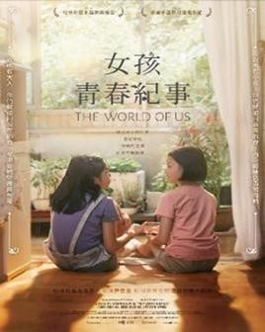

女孩青春紀事 The World of Us
尹佳恩 Yoon Ga-eun/ 南韓 / 2016 /劇情片/ 95min/普遍級

2016 柏林影展水晶熊獎提名
多倫多國際兒童電影節

十歲女孩小善總是遭到同學排擠。暑假前夕，因為不被同學邀請去參加生日派對，獨自一人留在教室打掃的她，認識了新來的轉校生智雅，兩人很快地成為好朋友，共同分享女生間的小秘密，度過一段快樂時光。但開學後，智雅逐漸發現小善與學校其他同學之間的隔閡，並被孩子們之間的領導者─寶拉所吸引，為了引起寶拉的注意與認同，智雅漸漸開始和小善保持距離……小善不想失去這個唯一的朋友，智雅又急需在新學校為自己的定位找到一席之地，孩子的世界是否比成人現實更為複雜和脆弱呢？
預告片：https://www.youtube.com/watch?v=je4_L658ZeE
探討議題：校園排擠、霸凌、忌妒、升學主義

●天才天才?

動畫人生Life, Animated
羅傑洛斯威廉斯｜美國|2017|普遍級｜彩色｜92min
美國國家影評協會獎 年度最佳紀錄片之一 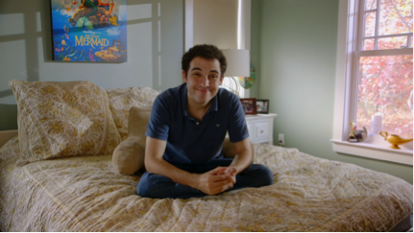

可愛的男孩歐文，就像其他小孩一樣活蹦亂跳，喜歡跟父母玩扮家家酒…。在他滿3歲之際，歐文突然沈默不語。他被醫師診斷出自閉症，從此不會說話，消失在自己的世界裡…。歐文的父母嘗試各種管道與他溝通，發現原來他平時喜愛的迪士尼卡通，竟是他暸解這世界的唯一窗口…
預告片：https://www.youtube.com/watch?v=KC72uzfrU14
探討議題：自閉症、孩童性、親子關係
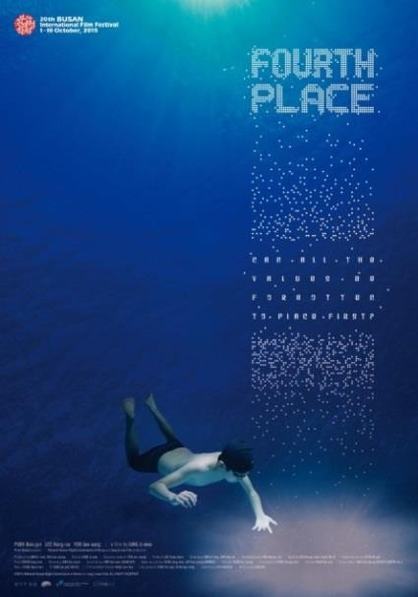

快樂第四名 / Fourth Place
鄭智宇 i-woo Jung / 南韓 / 2015 /劇情片/ 116min/普遍級

2015 年釜山影展
2016 年台北電影節

魔鬼訓練是逼迫選手突破極限的必要之惡，還是毀了孩子天份與熱情 的罪魁禍首？孩子的小小夢想原來是父母的大大挑戰。
預告片：https://www.youtube.com/watch?v=mLZWmv03MqY
探討議題：競爭教育、專長、父母期待


●好動人生

她不怪，她是我妹妹 Sister
大衛萊斯契爾/ 美國 / 2014 /劇情片/109min/普遍級 2014 翠貝卡國際電影節
透過一段暖心親情故事，探討心理疾病與當代醫藥議題。
妮琪是個有「注意力不足過動症」的問題兒童，被學校退學後，心力交瘁的媽媽只好將她 託付給大兒子比利。人生勝利組比利坐擁豪宅與嬌妻，這個突如其來的小鬼打亂了他們的生活。隨著與妮琪的朝夕相處，比利想起年幼時曾接受錯誤的心理診斷與治療，造成長久傷害；而妹妹彷彿就是他的童年翻版。他決定陪伴

親愛媽咪 Mommy
札維耶多藍 Xavier Dolan/加拿大 / 2015 /劇情片/139min/保護級 2015
第 67 屆坎城影展評審獎
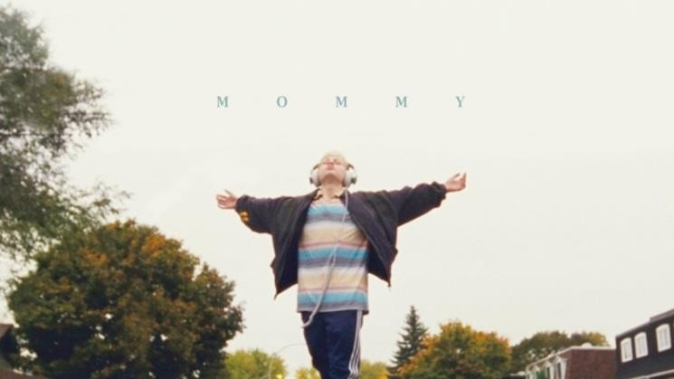
加拿大年輕鬼才札維耶多藍所指導的第五部電影。
單親媽媽戴安娜獨自撫養具有暴力傾向的過動兒子史 提夫，她總是擔心兒子惹事生非，史提夫則迫切想表達對媽媽的愛，兩人關係劍拔弩張，不時遊走於爆炸邊緣。新搬來的鄰居凱拉，意外暫時舒緩母子間失衡的緊繃張力，三人關係卻開始有了意料不到的發展⋯
預告片：https://www.youtube.com/watch?v=hvGVUc8SWIQ
探討議題：過動症、單親家庭、親子關係

四．周邊活動
◆ 影像信活動
《拍一封信給你 Just For You》
2017第二屆大大親子影展徵求你（妳）的「影像信」
創造親子間的無話不談！！！
不管用手機或是相機
大方自拍，偷偷自己拍
大大影展全部照單全收～
孩子想對養育者說的話
或是養育者想對孩子說的話
可以選擇以活潑的方式露面
或是以害羞的方式，只出現聲音通通都行
快來展現你的創意影像信，等你（妳）來分享！！！
即日起至9月30日（六）
將拍攝完影片請上傳到 info@timea.org.tw
你（妳）的影像信將在
①大大親子影展粉專②還孩子做自己行動聯盟③高雄市婦幼館④兒福中心粉專或網頁播放喔！
凡投件入選者，即贈送精美獎品～
◆ 世界咖啡館
世界咖啡館－我對教育小看法
你喜歡上學嗎？學校裡有什麼讓你喜歡或不喜歡的事？
你知道以前沒有學校的時候，人們都是怎麼學習的嗎？
世界上有一些，「不用上課」的學校。
不用上課，也算是學校嗎？
如果不上課，那要去學校做什麼？
不用上課也可以學到東西嗎？
如果讓你來當一所學校的校長，你會讓學校變成什麼樣子？
和我們一起想一想，顛覆你對學校的想像！。
- 召募伙伴時間：6 月 1 日至 6 月 26 日。
- 邀請伙伴對象: 國小中年級生以上至國中生
- 報名方式：請上Accupass活動通線上報名
●活動時間及地點：
1.時間：7 月 8 日(六)下午 2：30 至下午 5：00
2. 地點：塩旅社二樓
3. 參加人數：預計 30 人
●報名費用：150元（含場地清潔費、保險、以及點心費用）

